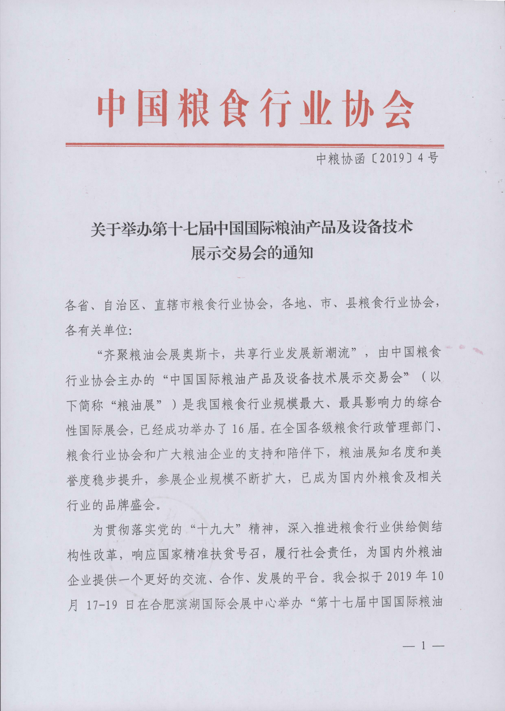
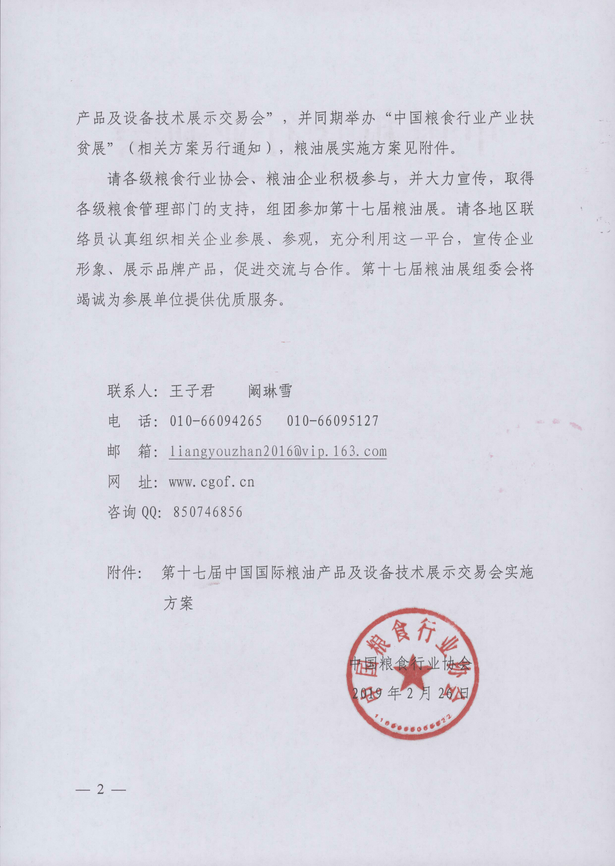
附件：

第十七届中国国际粮油产品及设备技术展示交易会
实施方案

- 组织机构
（一）主办单位：中国粮食行业协会
（二）协办单位：安徽省粮食和物资储备局
（三）承办单位：中国粮食行业协会
安徽省粮食行业协会
- 举办地点、时间、规模
地点： 合肥滨湖国际会展中心（主馆、9号馆、10号馆）
规模： 43,000平方米
时间： 2019年10月14日 粮机企业报到、布展
2019年10月14—16日 省团企业报到、布展
2019年10月17—19日 展示、交流、交易
2019年10月19日15:00 撤展
- 同期活动
（一）2019年10月16日 世界粮食日“放心粮油进社区”主题宣传活动
（二）2019年10月17日 9:30 开幕式及巡馆
（三）2019年10月17日14:00 粮机主题论坛
（四）2019年10月18日 9:00 扶贫主题宣传活动
（五）2019年10月18日 下午 金奖颁奖活动
（六）特色美食品鉴及中粮协各分会组织的其他活动
- 展览内容
第十七届粮油展将在历届展会的主要内容和形式基础上增加粮油产业链上下游及周边产品、特色农副产品等，继续加强和创新展区的组织和规划，集中展示各地区“名、特、优、新”产品和企业形象。
（一）粮油产品类
小麦、稻谷、玉米、大豆、油料及种子；面粉、大米、玉米制品及各种油料制品；杂粮及杂粮食品；饲料产品及饲料添加剂；食品、饮品添加剂；各种粮油精深加工产品；粮食部门多种经营产品等。
（二）粮油深加工食品类
粮油食品、方便食品、酒类、调味品；以粮油为加工原料的保健食品、儿童食品、速冻食品、休闲食品、风味食品及土特产品；小食品、机械设备及生产线等。
（三）主食产业化产品及配套设备技术类
工业化生产的普通馒头及杂粮馒头、果蔬馒头、营养强化馒头、功能化馒头展示；各类鲜湿面条、挂面、方便面、烩面、拉面以及营养强化面条展示；各类方便米饭、米粉、米线、米粥、及糯米制品展示；包子、花卷、油条、面包、披萨、饼干、水饺、汤圆、粽子等产业化食品展示；主食产业化所需配套机械设备产品展示；主食工业化生产线展示；主食产业化物流、配送中心相关设备产品展示；最新主食产业化工艺及技术展示。
（四）粮油加工机械设备类
米、面、食品加工设备；油脂压榨浸出、精炼工艺设备；饲料加工机械及设备；粮油深加工设备；称重、计量、包装机械及设备；粮油加工过程控制技术和机电一体化装备；农用机械设备、粮油加工配套设备及零部件等。
（五）粮油仓储流通设备类
粮油仓储、运输、装卸装备；散粮运输设备及技术；粮库管理信息系统；安全储粮技术与设备；简易仓型与材料；粮食收储现代化仪器设备；仓储配套设备及零部件；现代化粮库、码头、物流中心、综合园区建设规划；现代粮食物流规划等。
（六）粮油精深加工科技类
小麦、玉米、大豆、杂粮深加工技术及资源转化综合利用技术；粮油加工副产品综合利用技术；粮食饲料资源高效利用及绿色饲料加工技术；粮油高科技产品及专利技术等。
（七）节粮科技类
原粮散装、散运、散卸和散储的“四散”技术设备；粮食质量品质检测控制设备；物流、仓储设备；粮食烘干技术及仪器设备；仓储物流信息化管理系统；仓房设计施工技术；防虫、通风、节能降耗等科学保粮技术及设备；粮食加工高效低耗新技术、新工艺和新装备；粮油加工副产物综合高效转化利用技术设备等。
（八）粮食行业信息技术类
粮油信息互联网、粮油电子商务、粮油产品网络营销、粮库管理信息系统、粮食物联网技术等；专业媒体、各类粮油专业书籍、期刊等。
（九）智能及通用设备类
粮油行业信息化智能设备、智能粮库、粮油机械智能机器人、粮食仓储、运输、码垛机械手、传送带、专用车辆、粮食机械通用设备及零配件等。
（十）特色农副产品类
农副土特产品、经济作物、林下产品及贫困地区特色农产品、手工艺品、食品等。
- 展区规划
（一）各省粮油产品展区
由各省组织的，反映各地区特色的参展产品。
（二）品牌企业展区
行业龙头企业集团及重点企业。

（三）国际展区
国际知名企业集团及相关合资企业。
（四）粮机设备展区
国内外重点粮油机械制造、配件及相关产品。
1.色选机展区
2.烘干塔展区
3.智能与通用设备展区
智能设备、智能粮库、粮油机械智能机器人、码垛机械手等。
4.农耕机械设备及配件展区
农业机械、运输车辆及配件等。
5.仓储物流展区
粮油仓储、物流、装卸设备。
6.包装设备展区
粮油及通用包装设备。
（五）精准扶贫展区
全国各贫困地区特色产品。
（六）优势产业县及放心粮油示范工程展区
由中国粮食行业协会命名的稻米、小麦、玉米、杂粮等产业优势县、市（州）及放心粮油示范市（区、县）政府组团参展。
（七）科研机构展区
全国粮食科研单位、相关粮油研究所、大专院校等。
- 各省展团组展程序
（一）动员企业参展
请各地联络员收到实施方案后，及时向本地企业转发，并积极动员企业参展、参观。
（二）填写企业汇总表
请各省、区、市、县、计划单列市联络员于7月31日前完成对本地参展企业信息的汇总、统计工作，填写《第十七届中国国际粮油产品及设备技术展示交易会各地展团参展企业信息汇总表》（附表），提交电子版至指定邮箱。
（三）确定各地的展区位置
组委会秘书处收到各地参展情况汇总之后，将与联络员充分沟通，结合展区总体布局确定各地的展区位置。
（四）落实本地展区的布展准备工作及展位费电汇工作。
（五）请各地联络员到合肥滨湖国际会展中心领取本地展团参观证件及资料，分发到参会代表。请参展企业自行前往合肥滨湖国际会展中心报到，参展证件将不再由联络员统一领取。
（六）各地展区布展、展示。
（七）统计各地展区展览期间交易量，撤展前交组委会现场办公室。
- 展位收费标准及展会服务
（一）9平方米标准展位：5000元/个•展期
标准展位配置包括：铝合金框架、三面白色围板（高度2.5m）、一块中文楣板（角位两块）、一张咨询台、两把折椅、两盏日光灯、一个220V/5A电源插座及展位内满铺地毯。
（二）光地展位：500元/平方米•展期
组委会只提供原建筑结构上的照明、空调的使用。
参展单位可委托组委会推荐的特装服务商，也可自行联系其他服务商，费用请直接与服务商洽商（推荐服务商名单请参照即将发出的参展商手册）。
（三）优惠政策
为鼓励各地名优产品积极参展，组委会为各地展团粮油企业提供展位费八折优惠。
（四）汇款信息
收款单位：中国粮食行业协会
开户银行：中国工商银行北京灵境支行
帐 号：0200013309014402959
备 注：汇款请注明“粮油展”参展费用
- 参展产品金奖评选活动
第十七届粮油展继续开展参展产品金奖评选活动,请各地联络员按照参展产品金奖评选办法（文件另发）要求，及时收集本地评奖候选企业申报材料，签署本地协会意见后，统一报送组委会秘书处，秘书处将组织专家进行集中评审，确定金奖产品候选名单，并对候选金奖产品进行现场复审后公布评选结果并颁奖。第十七届粮油展所有奖项均面对所有参展企业，不收取费用。
- 加强专业观众的组织工作
展会的成功举办离不开专业观众的参与，本次展会拟通过与各专业分会密切合作，组织专人一对一负责专业观众的邀请和跟进工作，同时，加强与相关会展公司的合作，利用同期会议和活动，增加对专业观众的影响。请各地联络员积极做好本地专业观众的组织工作。
- 媒体宣传推广
（一）在粮油市场报、中国粮食经济、中华粮网等十余家新闻媒体和网站上刊登第十七届粮油展宣传页。
（二）展前组织新闻发布会，邀请新华社、中央广播电视总台以及安徽省、合肥市及相关省市广播电视、报刊、网络等宣传媒体参加，展会期间，组织上述媒体对粮油展盛况进行宣传报道。
（三）分时段在电视、广播、报纸、网络、户外等专业媒体及大众媒体投放侧重不同内容和主题的粮油展广告，发布粮油展实时信息。
（四）组织专业媒体对参展企业采访。
（五）编辑制作粮油展会刊，免费为参展企业刊登200字中英文对照企业简介（英文需企业同时提供）。
- 接待安排
本届粮油展设立“大本营”酒店，各地粮食局、协会领导及联络员集中入住“大本营”酒店，各地参展、参观代表入住本地预订酒店，由各地联络员直接与酒店对接（接待安排另发）。

附表：第十七届中国国际粮油产品及设备技术展示交易会各地展团参展情况汇总表

